الطلبة :
- جبار مريم
- موسي امنة
- مودع انفال
ملخص
- تعريف ادارة المخاطر الموارد البشرية :
هي استيعاب المخاطر التي يتعرض لها الموظفون وأنشطتهم والتنبؤ بالمخاطر والتخطيط للتقليل من احتمالية حدوثها
- المخاطر التنظيمية:
هي احتمال حدوث شيء سيكون له تاثير مباشر على أهداف العمل التنظيمية.
ويمكن ان تكون المخاطر التنظيمية داخلية و خارجية.
- مخاطر تنظيمية خارجية : هي التي تحدث خارج المؤسسة كالقوانين و التشريعات....
- مخاطر تنظيمية داخلية : هي التي تحدث داخل المؤسسة كحوادث العمل...
ويحدد sadgrove ستة انواع من المخاطر داخل المؤسسة داخل التي تغطي كلا الفئتين الداخلية و الخارجية

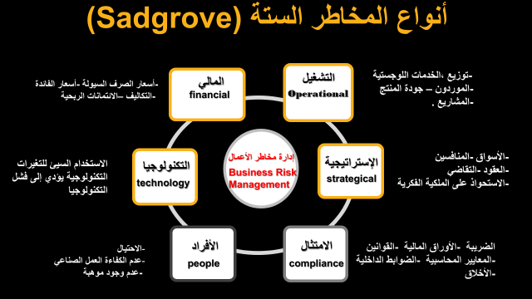
- إدارة الموارد البشرية
هي الاهتمام بكل ما يتعلق بالموارد البشرية التي تحتاجها المنظمة لتحقيق اهدافها ويشمل اقتناء هذة الموارد البشرية والاشراف على استخدتمها وصيانتها والحفاظ عليها وتوجهها لتحقييق اهداف المنظمة.
- وهناك 3أفكار و تغيرات حول ادارة الموارد البشرية
- فكرة الأولى : في الماضي لم يعتبر الموظف موردا للمؤسسة بل تكلفة ضرورية
- الفكرة الثانية : التنسيق الممارسات التوظيف مع الإستراتيجي التنظيمية
- الفكرة الثالثة : إدارة موارد بشرية يجب أن تضمن التزام الموظف بالعمليات
- مخاطر الموارد البشرية
صحة الموظف ورفاهيته
الانتاجية
قانوني
الأمور المالية
دوران العمل
معدلات الحضور/الأنماط
السمعة
مخاطر الموارد البشرية
الابتكار

إن مخاطر الموارد البشرية الثمانية هذه ليست عوامل الخطر الوحيدة التي يجب على المنظمات وضعها في الاعتبار وفقا ل يسرد عوامل الخطر الرئيسية للموارد البشرية والنتائج الحتمية في حالة عدم تخفيفها.
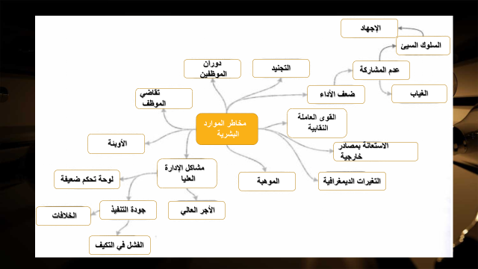

- مخاطر الموارد الموارد البشري وادارة المخاطر على الصعيد الولي مع التركيز على ألمانيا

مخاطر الموارد البشرية:
البيئة الاقتصادية
البيئة السياسية
البيئة الثقافية
مخاطر الاستراتيجية
المخاطر العملية للموارد البشرية
مخاطر الاختيار
مخاطر التقييم
مخاطر نظام المكافآت
مخاطر التنمية (التطور)

